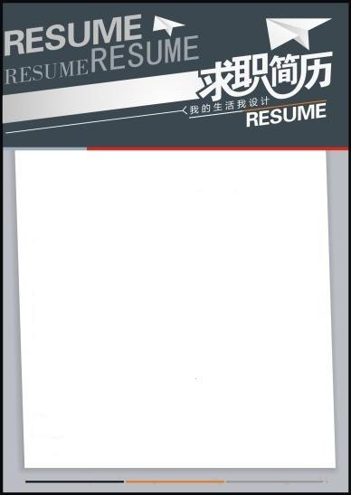

**基本资料**

姓 名： 性 别：

出生日期： 婚姻状况：

学 历: 专 业:

联系电话：

电子邮件：

兴趣爱好：

求职意向：

**教育经历**

**语言能力**

**工作经历**

**自我评价**

更多求职简历模板请访问[http://www.jianli-sky.com/](http://www.jianli-sky.com/jianlimubanxiazai/)，祝您生活愉快！（按住键盘的ctrl键，再用鼠标点链接就可以直接打开网站，不用复制到浏览器的）